КОММЕРЦИЯЛЫҚ ЕМЕС АКЦИОНЕРЛІК ҚОҒАМ
«Е.А.БӨКЕТОВ АТЫНДАҒЫ ҚАРАҒАНДЫ УНИВЕРСИТЕТІ»

«8D01102 – БІЛІМ БЕРУ ПСИХОЛОГИЯСЫ»
БІЛІМ БЕРУ БАҒДАРЛАМАСЫНЫҢ
МАМАНДАНДЫРЫЛҒАН АКРЕДИТАЦИЯСЫ ШЕҢБЕРІНДЕГІ
ӨЗІН-ӨЗІ БАҒАЛАУ НӘТИЖЕЛЕРІ ТУРАЛЫ
ЕСЕПКЕ ҚОСЫМША

Қарағанды, 2022
МАЗМҰНЫ

А1 қосымшасы. Білім беру қызметін жүзеге асыру құқығына лицензияның көшірмесі 4
А2 қосымшасы. Институционалдық аккредитациялау туралы куәлік 7
А2 қосымшасы. «Академик Е.А.Бөкетов атындағы Қарағанды университеті» КЕАҚ ұйымдық құрылымы 8
А2 қосымшасы. Академик Е.А.Бөкетов атындағы Қарағанды университетінің сапа саясаты 9
Б1 қосымшасы. «8D01102-Білім беру психологиясы» пәнінің модульдік білім беру бағдарламасы 10
Б2 қосымшасы. Академиялық күнтізбе 22
Б3 қосымшасы. Жұмыстық оқу бағдарламасы 23
Б4 қосымшасы.Элективті пәндер каталогы 25
B1 қосымшасы. Оқушылар контингенті 28
2-кесте. Семестрлер бойынша оқушылар контингенті 29
3-кесте. Бітірушілер 29
В2 қосымшасы. БҰ кадрлық ресурстары 30
1-кесте. ББ шеңберіндегі ПОҚ туралы негізгі мәліметтер 30
2-кесте. ПОҚ-тың ББ шеңберіндегі ғылыми-зерттеу жұмысы 31
3-кесте. Бейіндік пәндер оқытушылары тіл білуі бойынша 40
4-кесте. Бейіндік пәндер оқытушыларының біліктілік арттыруы туралы мәліметтер 41
5-кесте. ПОҚ баспалары 42
6- 1-кесте. Кәсіпорындармен серіктестік 43
7-кесте.Мектептермен, ТжКБ ұйымдарымен, ЖОО-лармен серіктестік 43
1-т. Сабаққа қатысуды бағалау парағы 45
В3 қосымшасы. ББ материалдық-техникалық базасы және студенттерді 48
қолдау жүйесі 48
1-кесте. ақпараттық және коммуникациялық жабдық 48
Таблица 2-кесте. Интернетке қосылу түрі 48
3-кесте. Интернет арқылы мәлімет беру 48
4-кесте. Арнайы бағдарламалық құралдар 48
5-кесте. Веб-сайт 48
6-кесте. ББ іс-әрекетін сипаттайтын ақпараттың веб-сайтта болуы 49
7-кесте. Жаңа кітаптарды сатып алу 49
8-кесте. Ақпараттық-техникалық ресурстарға қол жеткізу 49
9-кесте. Кітапхана ресурстары 50
10-кесте. Студенттер жатақханалары. 50
11-кесте. Асханалар 51
12-кесте. Спорттық және мәдени-сауықтыру инфроқұрылымы 51
13-кесте. Медицина пункті 52
Г қосымшасы. Сауалнамалар нәтижелері 53
1 т. «8D01102 – Білім беру психологиясы» білім беру бағдарламасын іске асыру сапасына докторанттардың қанағаттануы» сауалнамасы. 53
2 т. «Докторанттардың отандық және шетелдік ғылыми кеңесшілердің жұмысына қанағаттануы» сауалнамасы 54
3 т. «Оқытылатын пәнге қанағаттану» сауалнамасы 55
4 т. «Жұмыс берушілердің түлектерді даярлау сапасына қанағаттануы» сауалнамасы 56
Д қосымшасы. ББ даму жоспары 57

А1 қосымшасы. Білім беру қызметін жүзеге асыру құқығына лицензияның көшірмесі

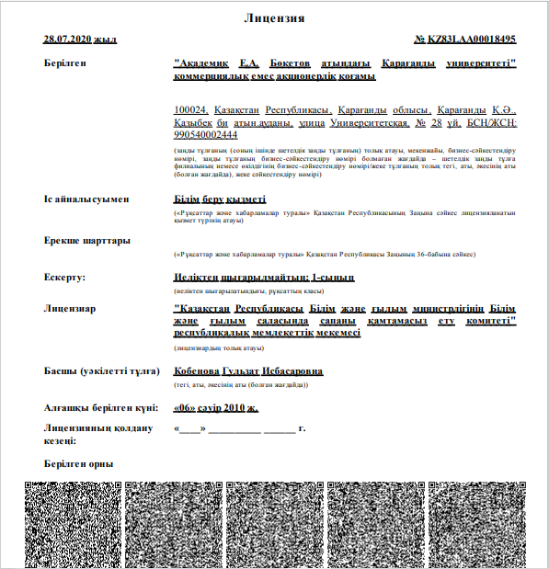

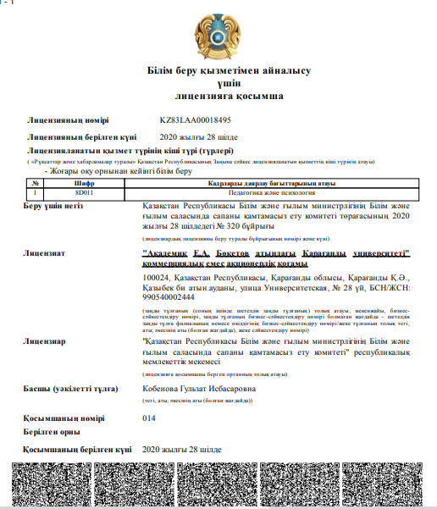

А2 қосымшасы. Институционалдық аккредитациялау туралы куәлік

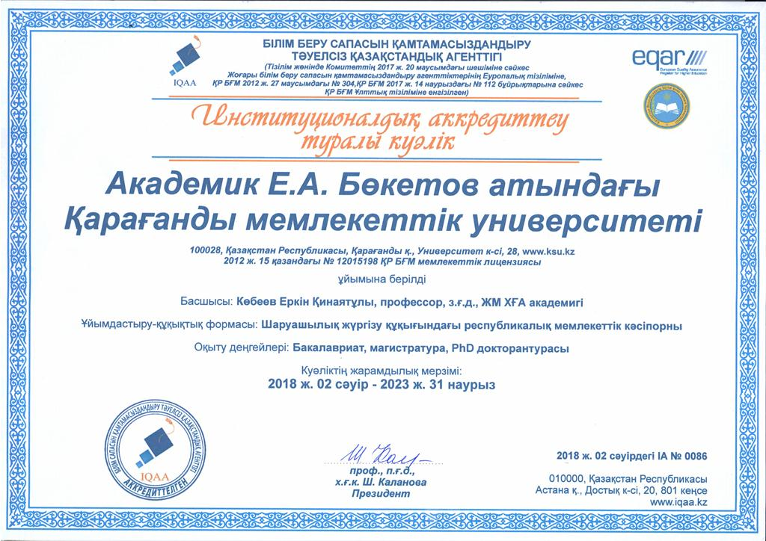

А2 қосымшасы. «Академик Е.А.Бөкетов атындағы Қарағанды университеті» КЕАҚ ұйымдық құрылымы
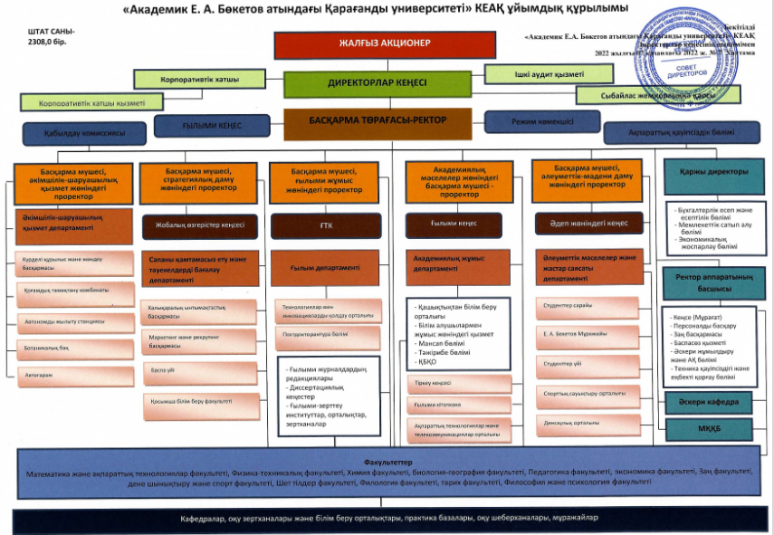

А2 қосымшасы. Академик Е.А.Бөкетов атындағы Қарағанды университетінің сапа саясаты

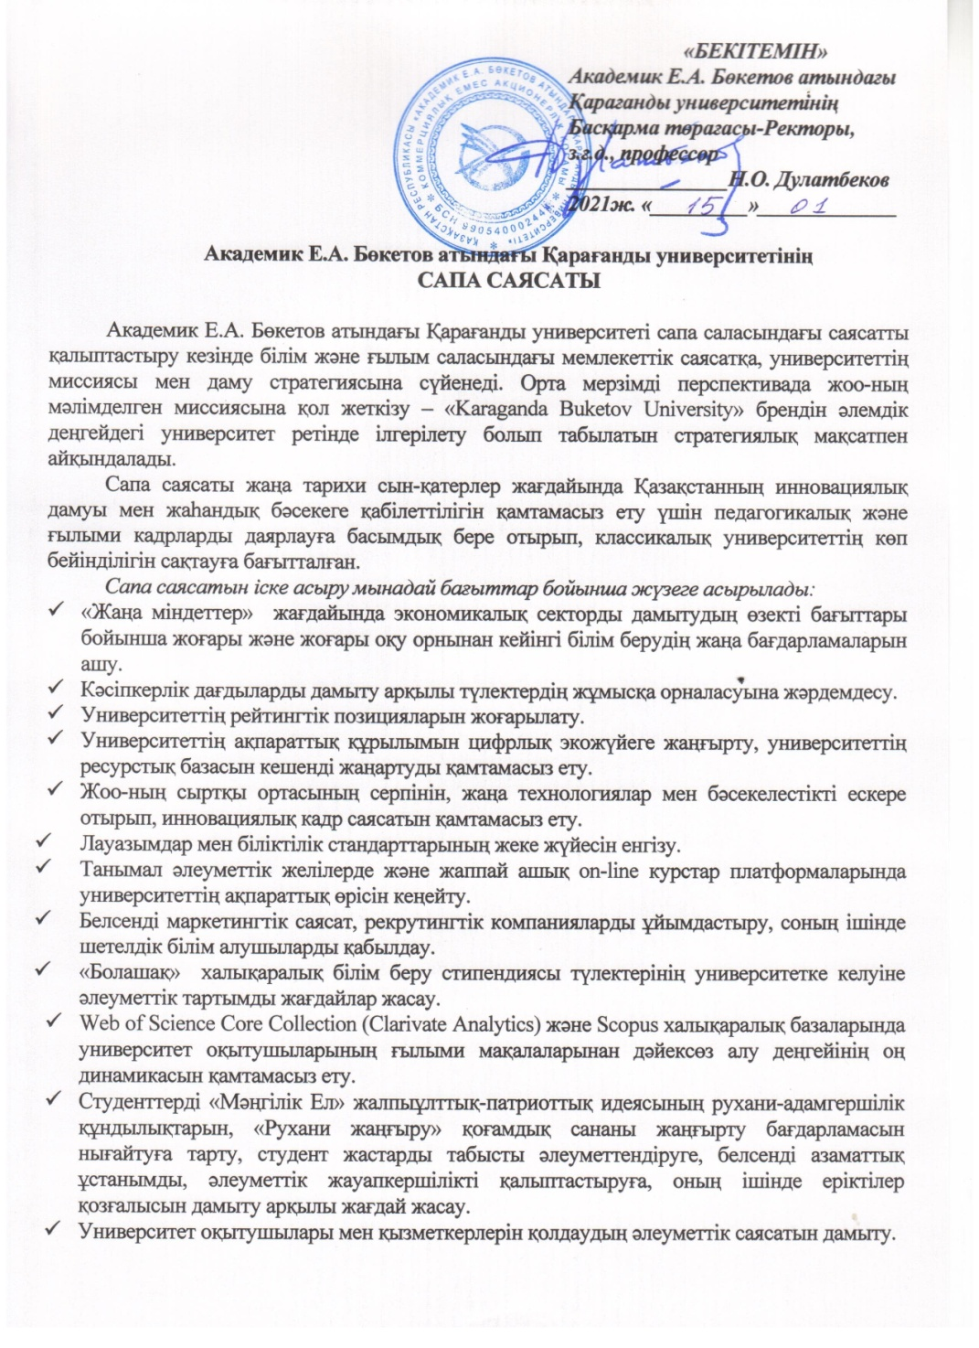

Б1 қосымшасы. «8D01102-Білім беру психологиясы» пәнінің модульдік білім беру бағдарламасы

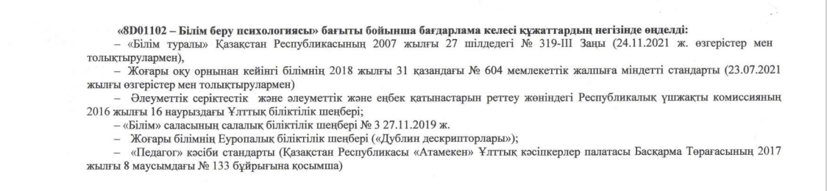
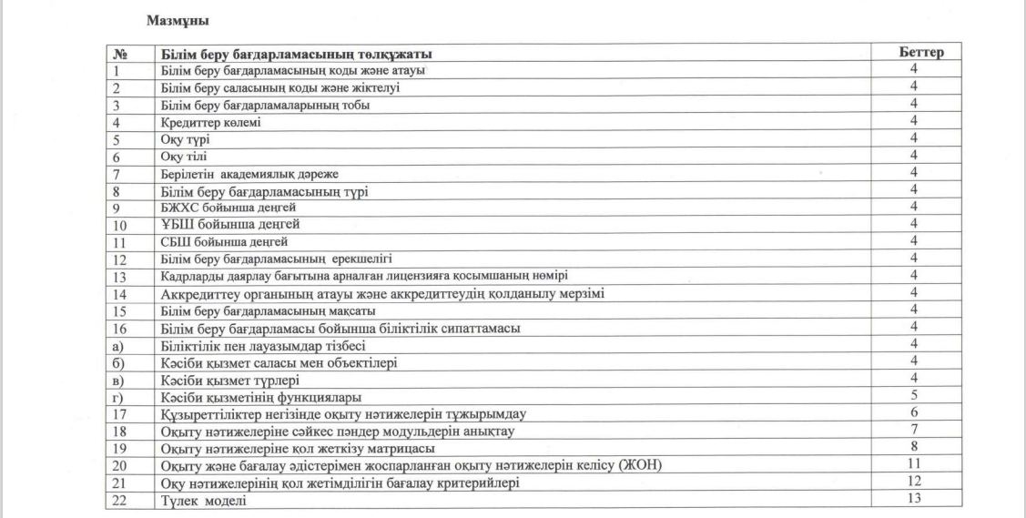

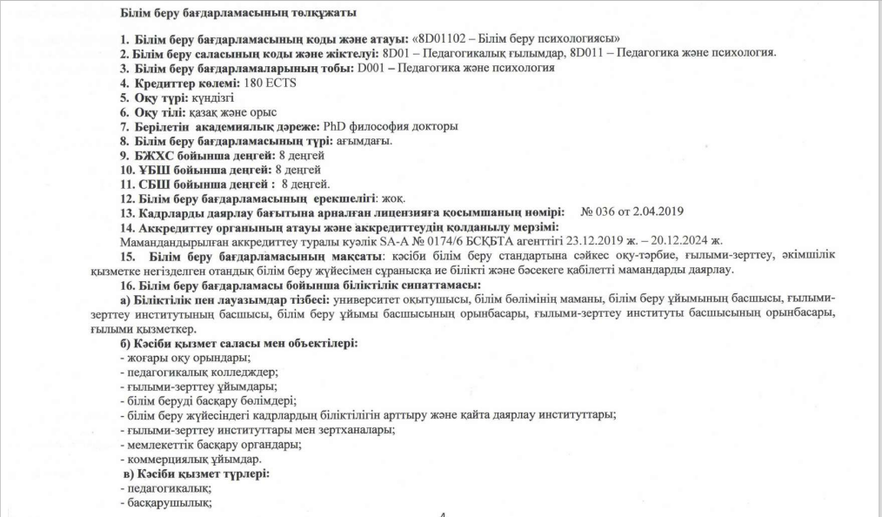
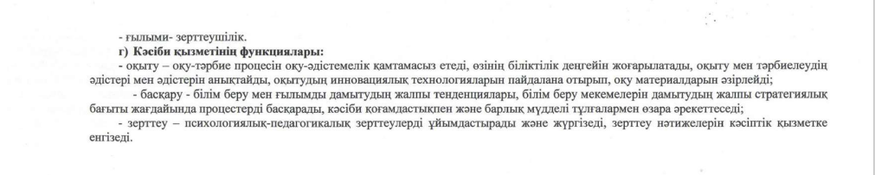
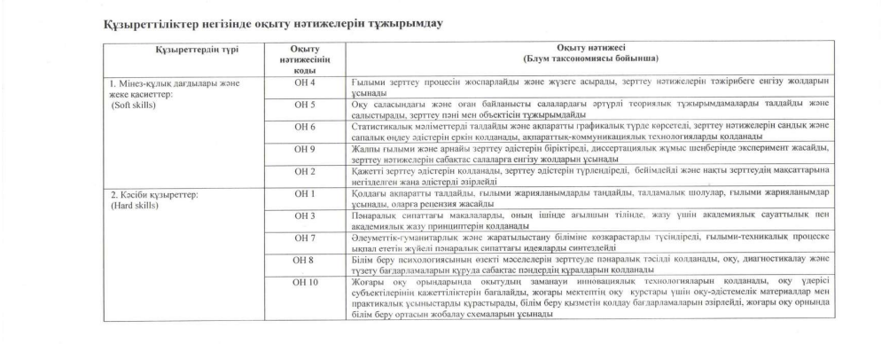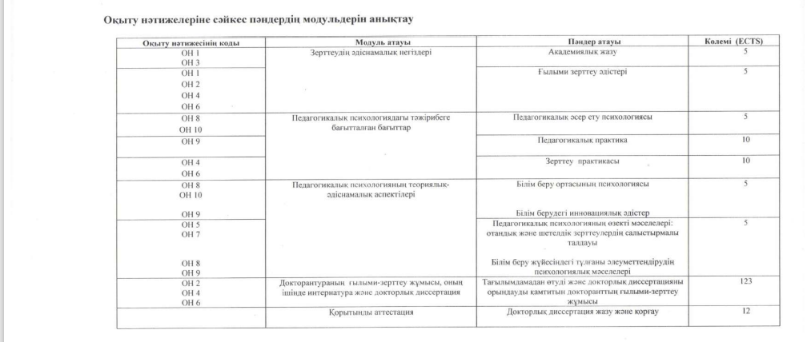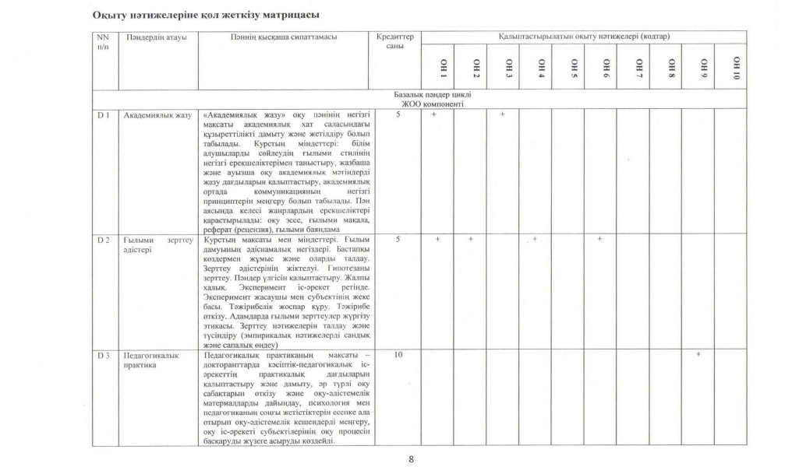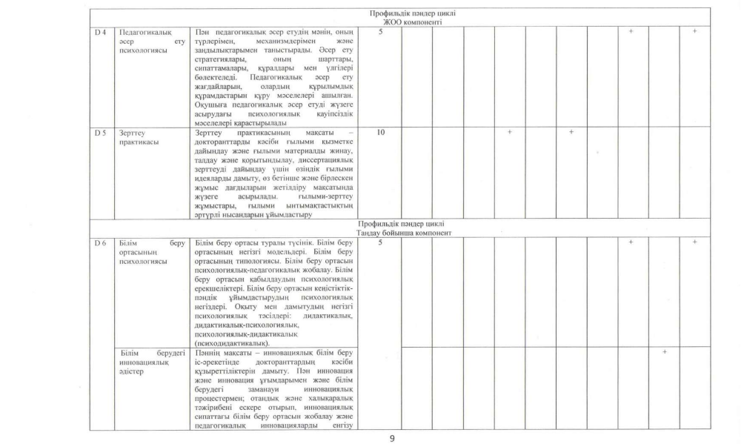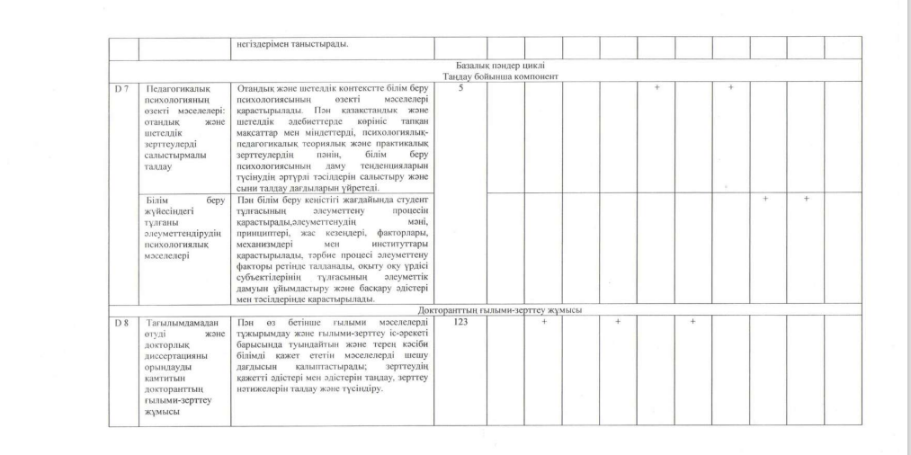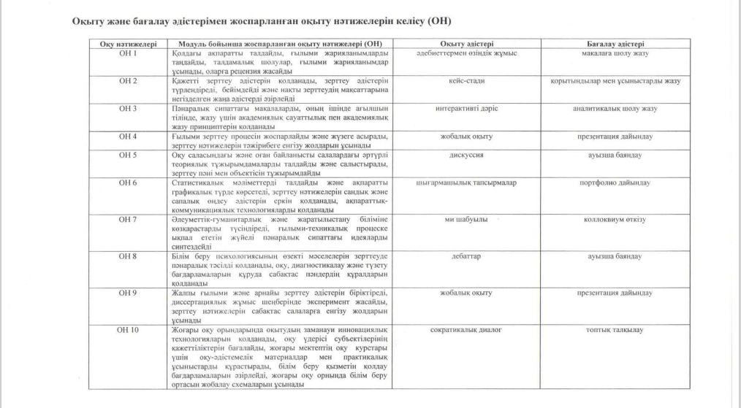
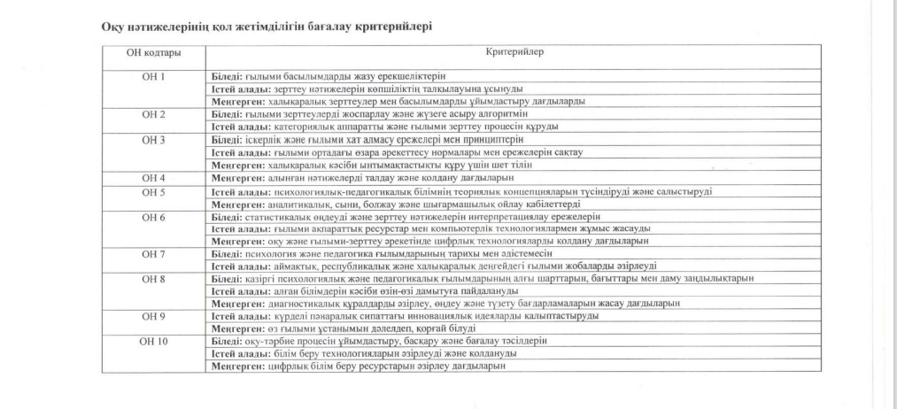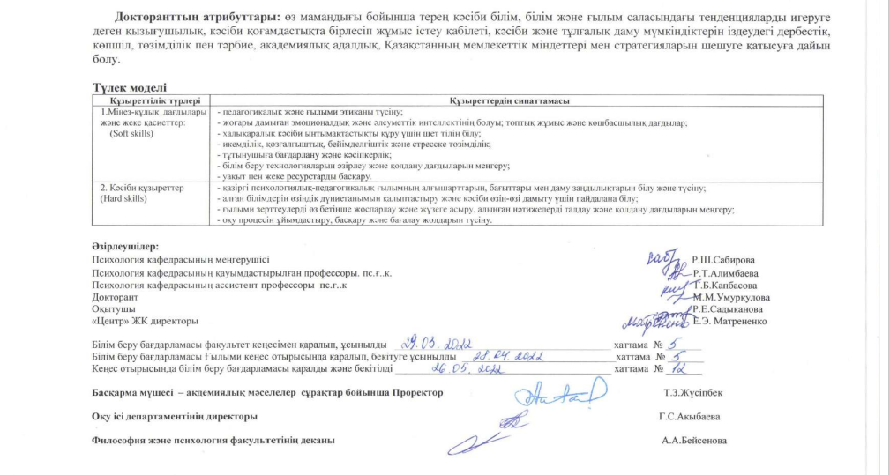

Б2 қосымшасы. Академиялық күнтізбе

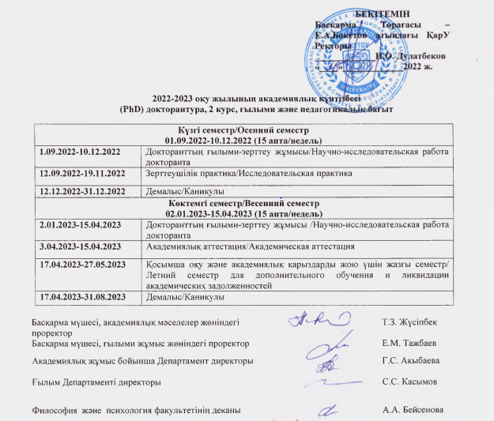

Б3 қосымшасы. Жұмыстық оқу бағдарламасы

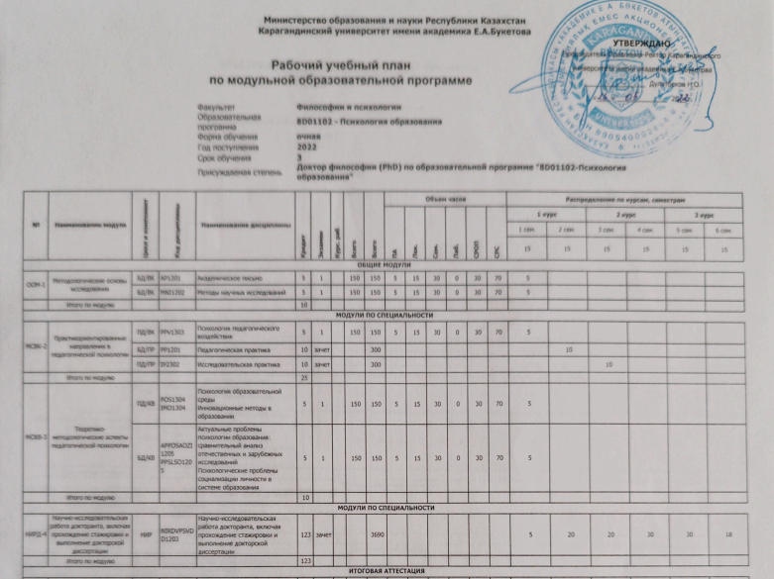
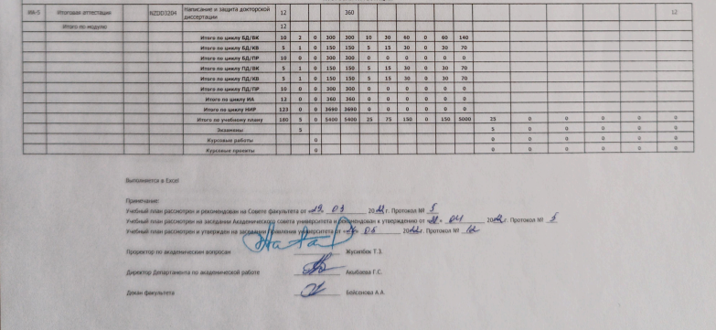

Б4 қосымшасы.Элективті пәндер каталогы

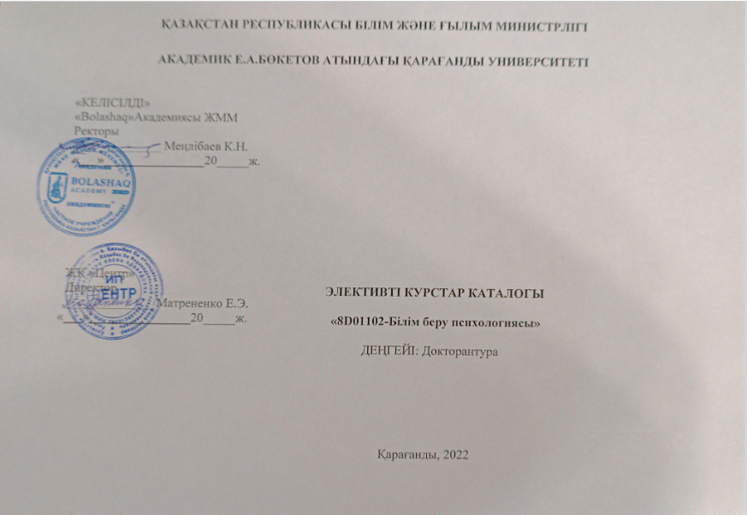
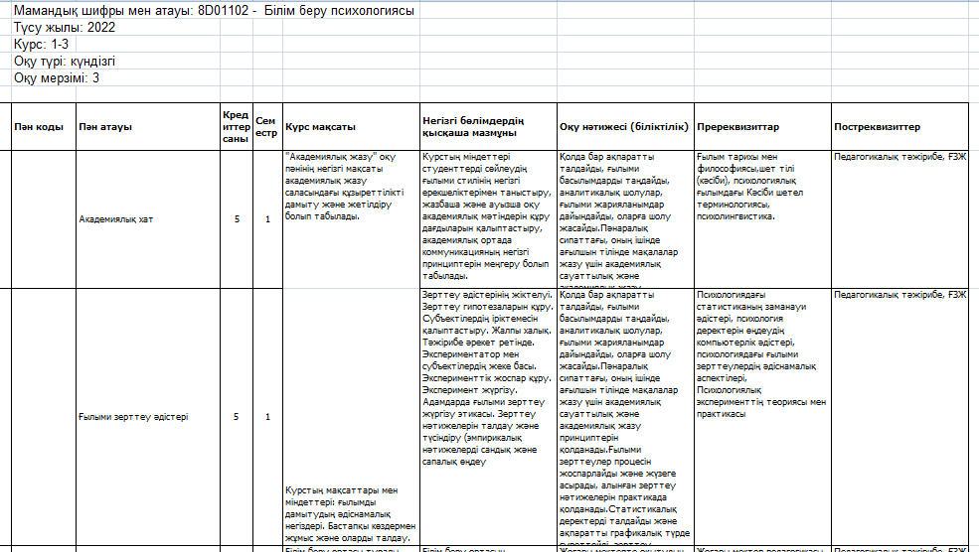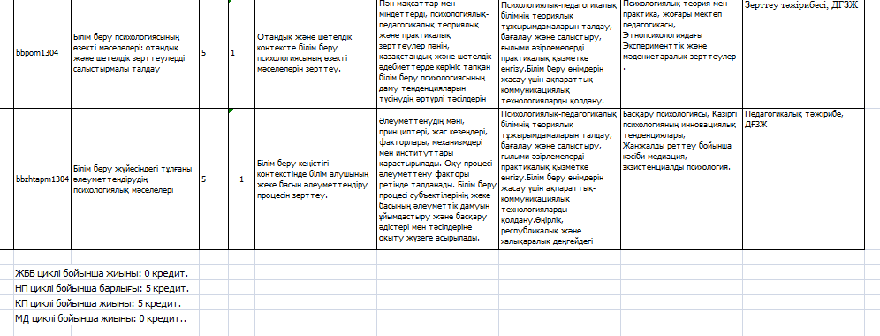

B1 қосымшасы. Оқушылар контингенті

Кесте 1. ББ оқушыларының жалпы контингенті

Оқу жылы | Оқу формасы |  | Кусртар бойынша оқушылар саны |  |  | Басқа БҰ-лардан  ауыстырылған  студенттер  саны | Оқудан шығарылғанд ар саны | Барлық курстар дағы қосынд ысы
 |  |  | I | II | III
2019/2020 | күндізгі | Білім беру гранты негізінде | 2 | - | - | - | - | 2
 |  | Ақылы негізде | - | - | - | - | - | -
 | сырттай |  | - | - | - | - | - | -
 | кешкі |  | - | - | - | - | - | -
 | Экстернат |  | - | - | - | - | - | -
 | ҚОТ |  | - | - | - | - | - | -
2020/2021 | күндізгі | Білім беру гранты негізінде | - | 2 | - | - | - | 2
 |  | Ақылы негізде | - | - | - | - | - | -
 | сырттай |  | - | - | - | - | - | -
 | кешкі |  | - | - | - | - | - | -
 | Экстернат |  | - | - | - | - | - | -
 | ҚОТ |  | - | - | - | - | - | -
2021/2022 | күндізгі | Білім беру гранты негізінде | 2 | - | 2 | - | - | 4
 |  | Ақылы негізде | - | - | - | - | - | -
 | сырттай |  | - | - | - | - | - | -
 | кешкі |  | - | - | - | - | - | -
 | Экстернат |  | - | - | - | - | - | -
 | ҚОТ |  | - | - | - | - | - | -
2022/2023 | күндізгі | Білім беру гранты негізінде | - | 2 | - | - | - | 2
 |  | Ақылы негізде | - | - | - | - | - | -
 | сырттай |  | - | - | - | - | - | -
 | кешкі |  | - | - | - | - | - | -
 | Экстернат |  | - | - | - | - | - | -
 | ҚОТ |  | - | - | - | - | - | -

2-кесте. Семестрлер бойынша оқушылар контингенті

№ | Оқу жылы | Семестрлер бойынша студенттер саны
 |  | 1 | 2 | 3 | 4 | 5 | 6 | 7 | 8 | 9 | 10 | барлығ ы
1 | 2019/2020 | 2 | 2 | 2 | 2 | 2 | 2 | 2 | 2 | 2 | 2 | 2
2 | 2020/2021 | 2 | 2 | 2 | 2 | 2 | 2 | 2 | 2 | 2 | 2 | 2
3 | 2021/2022 | 4 | 4 | 4 | 4 | 4 | 4 | 4 | 4 | 4 | 4 | 4
4 | 2022/2023 | 2 | 2 | 2 | 2 | 2 | 2 | 2 | 2 | 2 | 2 | 2

3-кесте. Бітірушілер

№ | Оқу жылы | Бітірушілер саны | Олардың ішінде БҰ бітірген бірінші жылда жұмысқа орналасқандар
1 | 2021/2022 | 2 | 2

В2 қосымшасы. БҰ кадрлық ресурстары

1-кесте. ББ шеңберіндегі ПОҚ туралы негізгі мәліметтер

 |  | Негізгі штат | Штаттан тыс (ұштастыру) | Барлығы (жалпы штат)
Жүктелу түрі (ставка) | 1,0 | 6 |  | 6
 | 0,5
 | 0,25
Орта жасы |  | 57,8
Дәрежесі барлар | Магистр
 | Ғылым кандидаты | 4
 | Ғылым докторы | 1
 | PhD | 1
Атағы барлар | Профессор ассистенты | 1
 | Қауымдастырылған | 3
 | Профессор | 2
 | Академик | 1
Дәрежесі/атағы бар ПОҚ қатынасы (жалпы санынан %) |  | 33,3%
Стипендиаттар, премиялар лауреаттары және басқалар |  | 6
Қоғамдық академиялар, одақтар, ассоциациялар мүшелері |  | 4

2-кесте. ПОҚ-тың ББ шеңберіндегі ғылыми-зерттеу жұмысы

Жылдар | 2021-2-22 | 2022-2023 | барлығы
Жетекшінің тегі, аты, лауазымы | M.Chung | Алимбаев а Р.Т.
Жұмыс/жоба атауы | «Covid-19 and medical staff in Kazakhstan» | «Удовлетворенность жизнью молодых людей как фактор психологического благополучия в контексте религиозной веры» (№1409-ФС-22).
Орындау мерзімі | 2021-2022 гг. | 2022 -2024 гг.
Қаржыландыру көзі (болса) | - | МОН РК
Зерттеу тақырыбы бойынша ҚР-да жариялынымдар саны | - | -
Зерттеу тақырыбы бойынша рецензияланатын шетелдік басылымдардағы жариялынымдар саны | - | -
Зерттеу шеңберінде енгізілген ғылымизерттеу жұмыстары саны | - | -
Жазылған оқулықтар мен оқу құралдары саны (ISBN-ны бар) | - | -

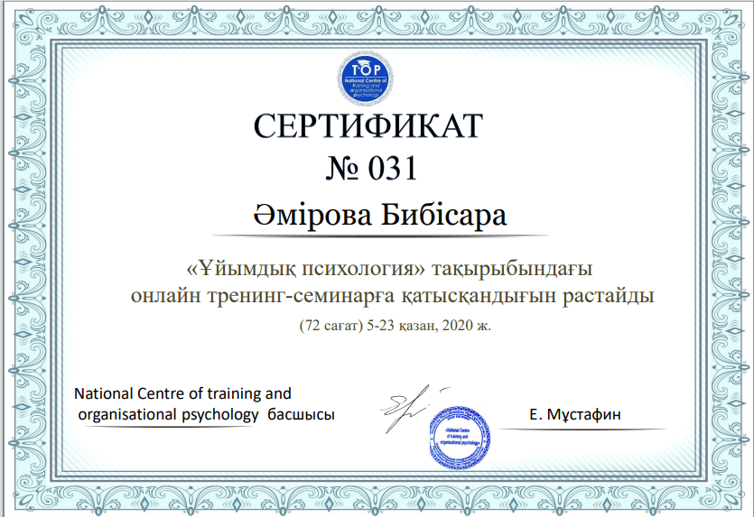

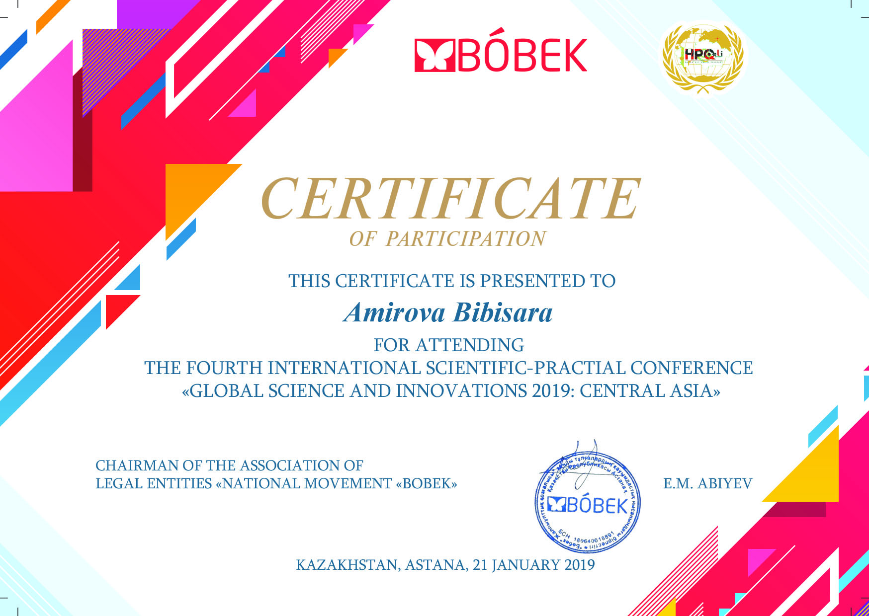
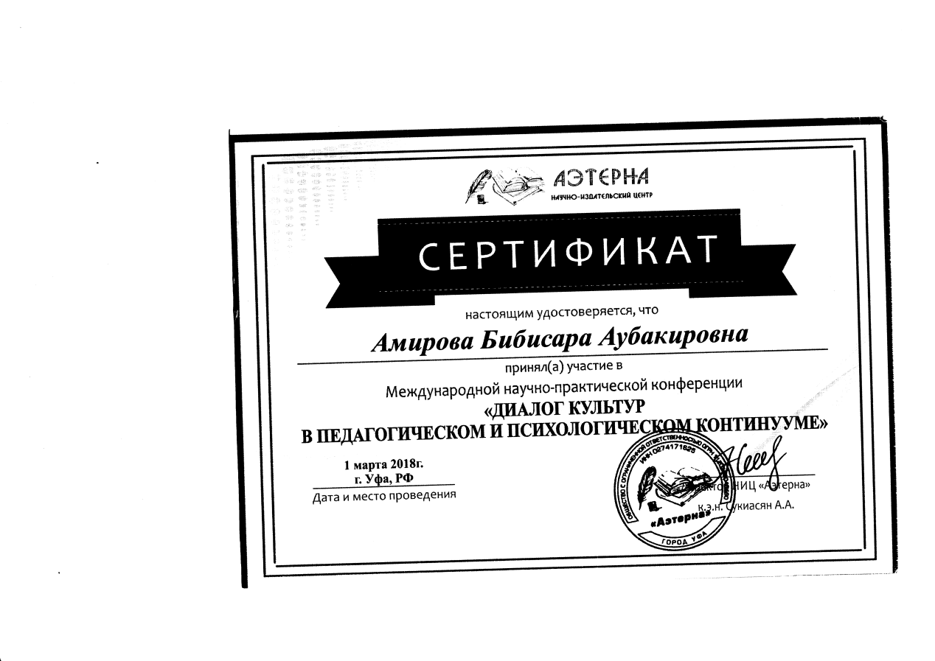
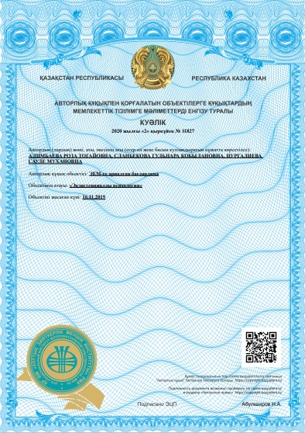
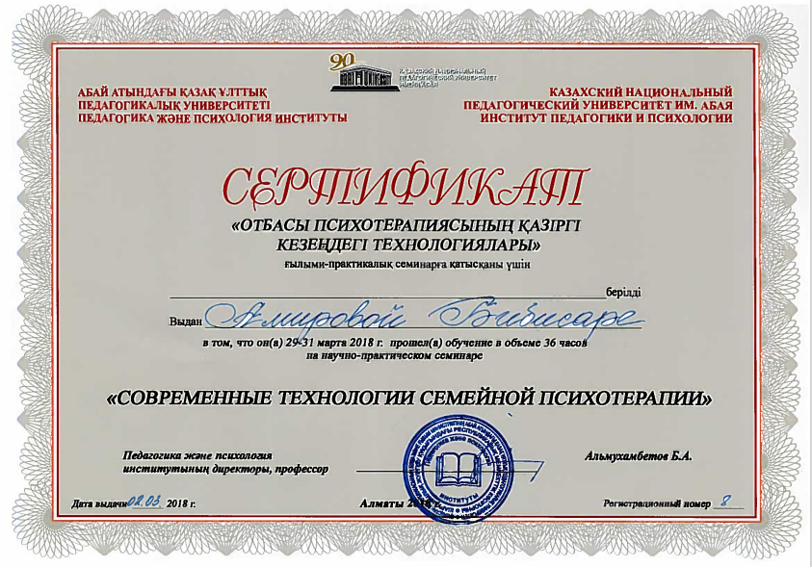
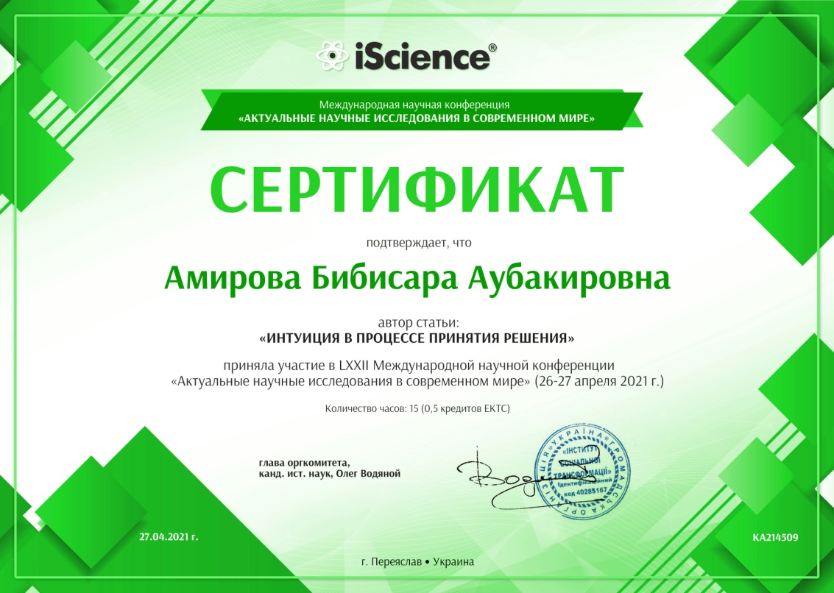

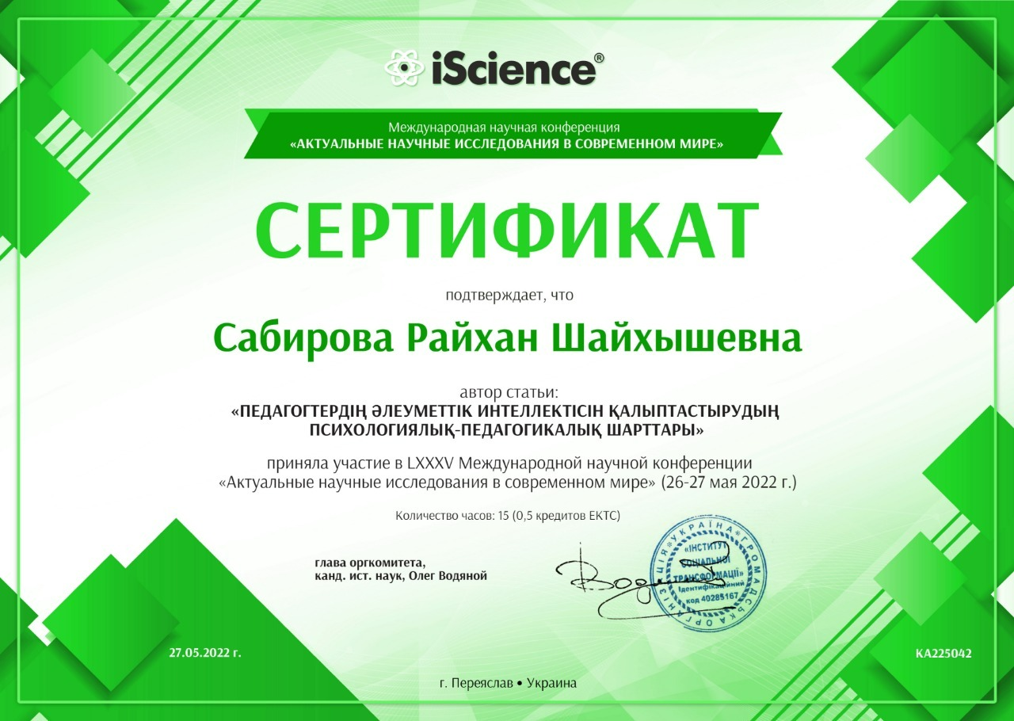

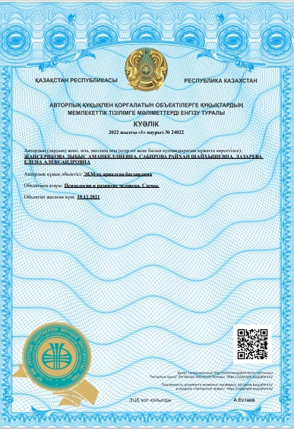

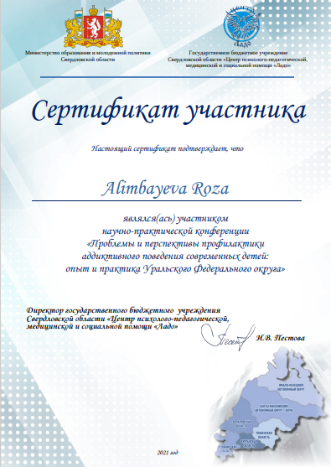
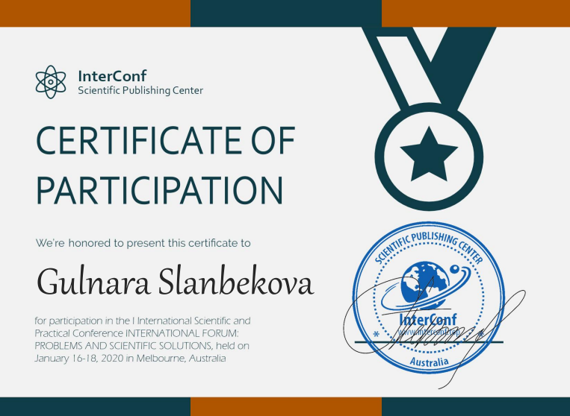
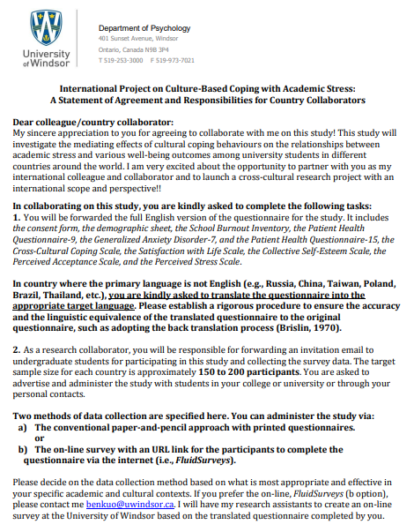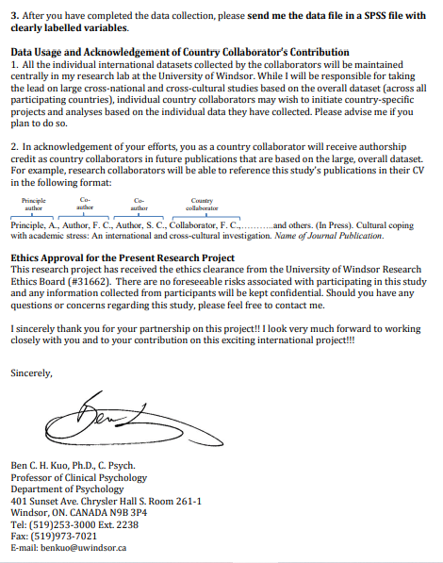

3-кесте. Бейіндік пәндер оқытушылары тіл білуі бойынша

№ | Барлығы |  | оның ішінде тіл білетіндер
 |  |  | ақ Орыс Казақ |  | орыс Казақ | ағылшын Орыс | ағылшын Казақ | орыс | ағылшын
МП оқытушыларының жалпы саны, оның ішінде
1 |  | Түсінеді, сөзінде нақты міндет атқару үшін қажет фразалар мен сөйлемдерді қолдана алады |  |  |  |  | 4 | 4 | 4
2 |  | Жұмыста, оқуда, демалыста және т.т. пайда болатын тақырыптарға әдебиет тілімен жасалған хабарламалар мәнісін түсінеді |  |  |  |  | 1 | 1 | 1
3 |  | Қандай да болса ауызша және жазбаша хабарламаны түсінеді, бірнеше ауызша және жазбаша ақпарат көзіне сүйене отырып қисынды мәтін құрастыра алады и письменных источников |  | 6 | 6 | 6 | 1 | 1 | 1

4-кесте. Бейіндік пәндер оқытушыларының біліктілік арттыруы туралы мәліметтер

№ | 2018 жыл |  |  |  | 2019 жыл |  |  |  | 2020 жыл |  |  |  | 2021 жыл |  |  |  | 2022 жыл
 | Барлығы | Оның ішінде біліктілік арттыруы ұйымдары бойынш |  |  | Барлығы | Оның ішінде біліктілік арттыруы ұйымдары бойынш |  |  | Барлығы | Оның ішінде біліктілік арттыруы ұйымдары бойынш |  |  | Барлығы | Оның ішінде біліктілік арттыруы ұйымдары бойынш |  |  | Барлығы | Оның ішінде біліктілік арттыруы ұйымдары бойынш
 |  | БАИ | ЖОО | Басқалары |  | БАИ | ЖОО | Басқалары |  | БАИ | ЖОО | Басқалары |  | БАИ | ЖОО | Басқалары |  | БАИ | ЖОО | Басқалары
1 |  |  |  |  | 5 | 1 | 4 |  | 8 |  | 2 | 6 | 22 |  | 2 | 20

5-кесте. ПОҚ баспалары

ППС |  | Портфолио
 | БҒСҚЕК ұсынған журналдардағы мақалалар | Нөлдік емес импакт-факторы бар журналдардағы мақалалар | Халықаралық конференциялар жинақтарындағы мақалалар | Докторлық диссертация қорғаудағы рецензиялау | Оқулықтарды дайындау (ISBN) | Монографияларды әзірлеу | Электрондық оқулықтарды әзірлеу | Әдістемелік даму  артықшылықтар (ISBN) | Басқасы
Сабирова Р.Ш. | 15 | 8 | 5
Амирова Б. А. | 4 | 1 | 20 |  | 1 | 2 |  | 1
Алимбаева Р.Т. | 9 | 6 |  |  |  | 1 | 1 | 2
Жансерикова Д.А. | 8 | 1 | 3 |  | 1 |  | 4
Капбасова Г.Б. | 5 | 2 |  |  |  | 1
Сланбекова Г.К. | 19 | 6 |  |  |  | 3 | 1 | 1

6- 1-кесте. Кәсіпорындармен серіктестік

№ | Кәсіпорын атауы | Ынтыма қтастық бағыты | Ынтыма қтастық нәтижел ері | Алдыңғы мүмкінші ліктер
1 | «Панацея» клиникасы, Қарағанды қ | Докторанттардың біліктілігін арттыру | Біліктілікті арттыру сертификаты | Бірлескен ғылыми-зерттеу жұмыстарын кеңейту
2 | ЖК «Центр» | Сарапшы | ББ әзірлеуге және бекітуге қатысу | ББ мониторингі бойынша үздіксіз сараптама жұмысын қамтамасыз ету
3 | «Психология және әлеуметтік ғылымдар институты» ЖШС, Астана қ | Докторанттардың біліктілігін арттыру | Біліктілікті арттыру сертификаты | Бірлескен ғылыми-зерттеу жұмыстарын кеңейту
4 | Қарағанды ​​қаласының ішкі саясат бөлімі | Жобалық | «Жастар арасында діни экстремизмнің алдын алу және жою бойынша іс-шаралар кезеңін ұйымдастыру және өткізу» жобасы аясындағы ғылыми іс-шаралар | Бірлескен ғылыми-зерттеу жұмыстарын кеңейту
5 | «Өрлеу» инновациялық технологиялар орталығы» ЖШС | Сарапшы | Байқаулардың қазылар алқасына қатысу, вебинарлар, семинарлар өткізу | Бірлескен ғылыми-зерттеу жұмыстарын кеңейту
6 | ООО «Коучинг Центр», Москва | Докторанттардың біліктілігін арттыру | Біліктілікті арттыру сертификаты | Профессорлар құрамы мен докторанттардың біліктілігін арттыру бойынша жұмысты одан әрі кеңейту

7-кесте.Мектептермен, ТжКБ ұйымдарымен, ЖОО-лармен серіктестік

№ | Кәсіпорын атауы | Ынтыма қтастық бағыты | Ынтыма қтастық нәтижел ері | Алдыңғы мүмкінші ліктер
1 | «№36 орта мектеп» КММ (Психология кафедрасының филиалы) | кәсіптік бағдар беру, кеңес беру, оқыту | Психология кафедрасының білім беру бағдарламалары туралы ақпарат беру | Психология кафедрасының ББ-ға түсушілер контингентін одан әрі кеңейту
2 | «№92 гимназия» КММ (кафедраның филиалы) | ғылыми-зерттеу, оқу-әдістемелік, ұйымдастыру-әдістемелік бағыттары | бірлескен ғылыми-практикалық конференциялар, әртүрлі деңгейдегі семинарлар, ғылыми материалдармен алмасу | Психология кафедрасының ББ-ға түсушілер контингентін одан әрі кеңейту, бірлескен ғылыми жобаларды жүзеге асыру
3 | Назарбаев Зияткерлік мектебі | жобалық | «READx» жобасы | Бірлескен жобалық іс-шараларды одан әрі дамыту
4 | «Академия Bolashaq» ЖМ | сарапшы | ББ әзірлеуге және бекітуге қатысу | ББ мониторингі бойынша үздіксіз сараптама жұмысын қамтамасыз ету
5 | Федералдық мемлекеттік жоғары оқу орны «М.В. Ломоносов атындағы Мәскеу мемлекеттік университеті.» | докторанттарды тағылымдамадан өтуге қабылдау | Ғылыми тағылымдамадан өту туралы сертификат | Ынтымақтастықты одан әрі кеңейту, бірлескен ғылыми-зерттеу қызметін ұйымдастыру
6 | Федералдық мемлекеттік жоғары оқу орны «Қазан федералдық университеті» | докторанттарды тағылымдамадан өтуге қабылдау | Ғылыми тағылымдамадан өту туралы сертификат | Ынтымақтастықты одан әрі кеңейту, бірлескен ғылыми-зерттеу қызметін ұйымдастыру
7 | Виндзор университеті, Онтарио, Канада | кеңес беру | Докторанттарды бірлесіп басқару туралы келісім | Ынтымақтастықты одан әрі кеңейту, бірлескен ғылыми-зерттеу қызметін ұйымдастыру
8 | Ұлттық зерттеу университеті «Жоғары экономика мектебі», Мәскеу | кеңес беру | Докторанттарды бірлесіп басқару туралы келісім | Ынтымақтастықты одан әрі кеңейту, бірлескен ғылыми-зерттеу қызметін ұйымдастыру
9 | Әулие Кирилл мен Мефодий университеті, Трнава, Словакия | кеңес беру | Докторанттарды бірлесіп басқару туралы келісім | Ынтымақтастықты одан әрі кеңейту, бірлескен ғылыми-зерттеу қызметін ұйымдастыру
10 | Федералдық мемлекеттік жоғары оқу орны «Ресейдің тұңғыш президенті Б.Н. Ельцин атындағы УрФУ » | кеңес беру | Докторанттарды бірлесіп басқару туралы келісім | Ынтымақтастықты одан әрі кеңейту, бірлескен ғылыми-зерттеу қызметін ұйымдастыру

1-т. Сабаққа қатысуды бағалау парағы

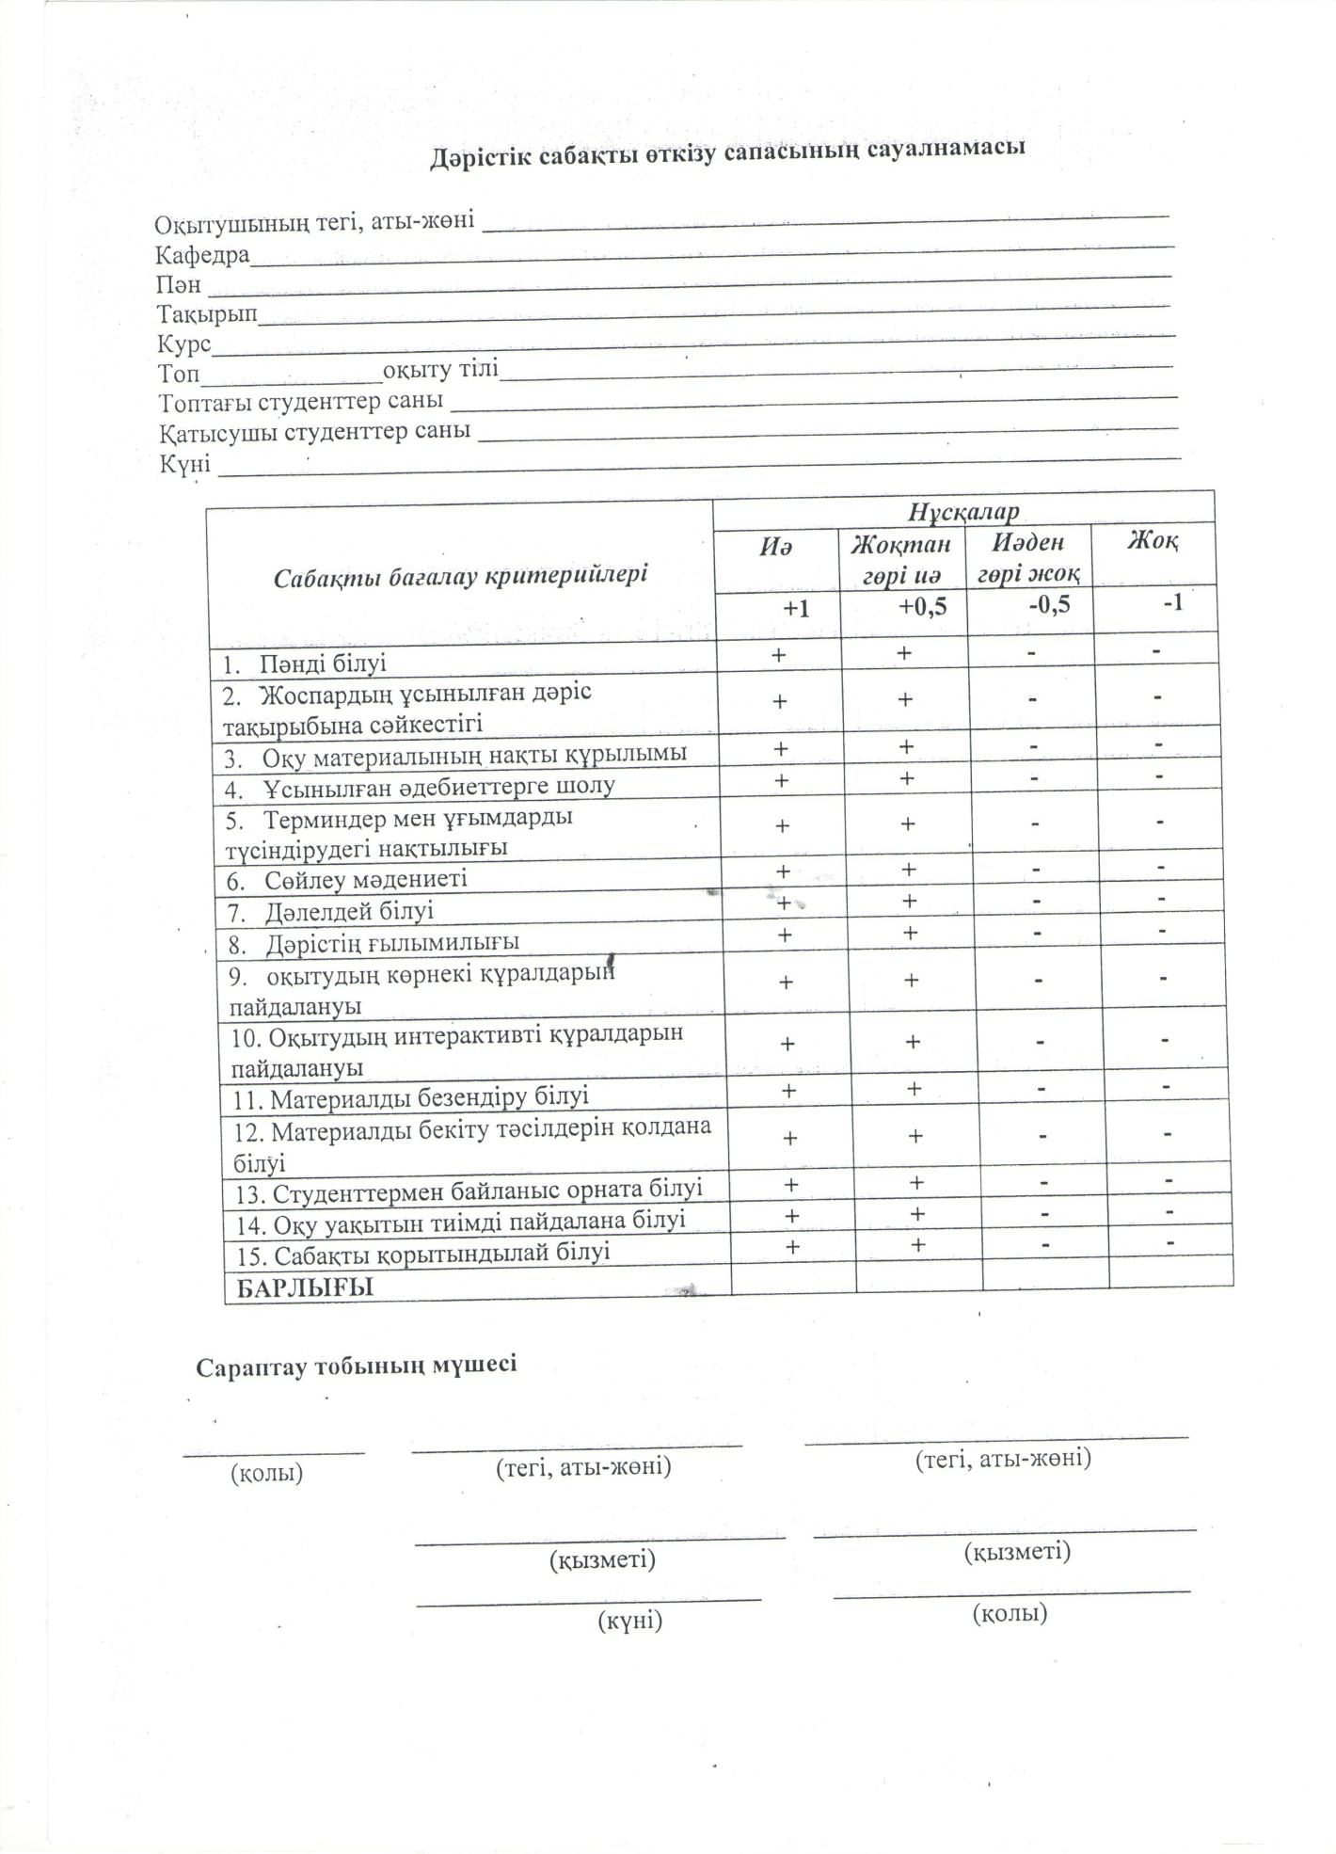

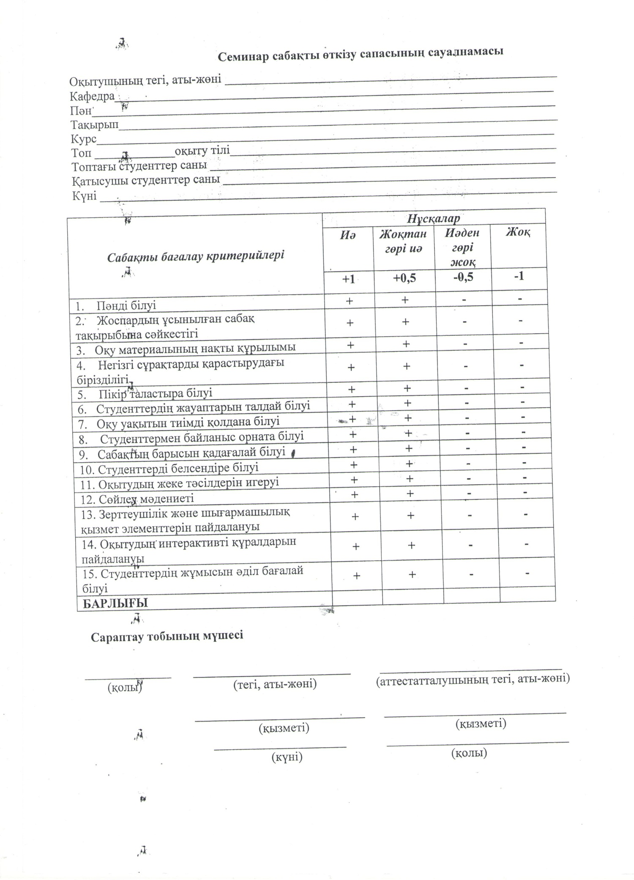

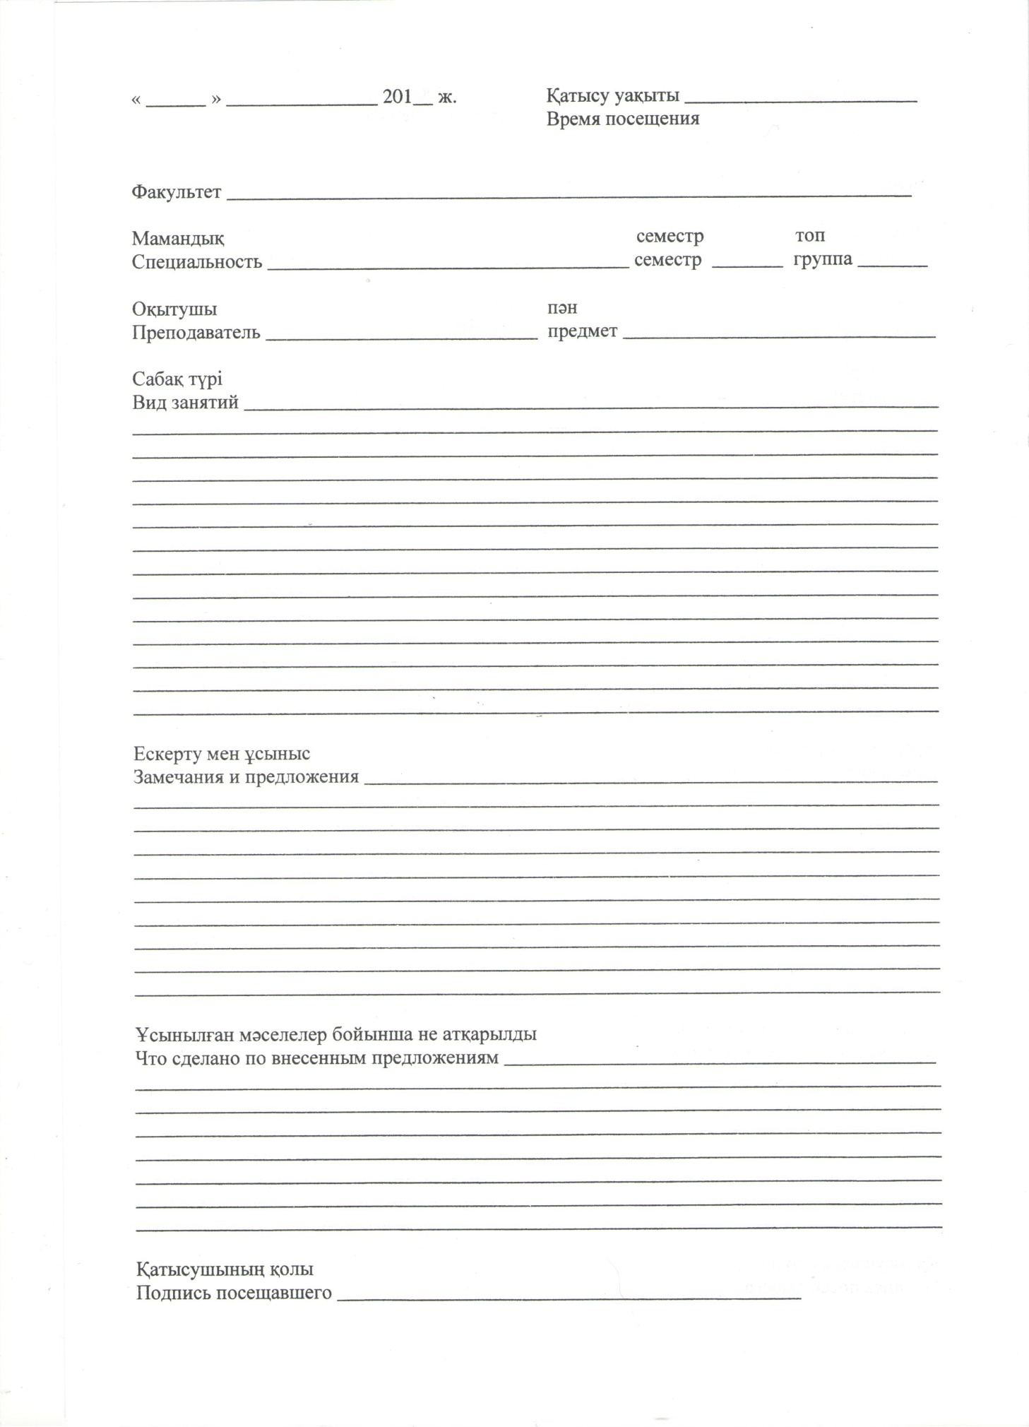

В3 қосымшасы. ББ материалдық-техникалық базасы және студенттерді

қолдау жүйесі

1-кесте. ақпараттық және коммуникациялық жабдық

№ | Атауы | Саны
1 | Дербес компьютерлер саны, оның ішінде | 154
1.1 | Интернетке шығу мүмкіндігі бар | 154
2 | Проекторлар саны | 15
3 | Интерактивті тақталар саны | 15

Таблица 2-кесте. Интернетке қосылу түрі

1 | телефон желісі арқылы модемді қосу | жоқ
2 | ISDN байланыс; | жоқ
3 | сандық абоненттік желі; | жоқ
4 | Оптоволоконды байланыс | иә

3-кесте. Интернет арқылы мәлімет беру

1 | 128 Кбит/сек-тен төмен: | жоқ
2 | 128-255 Кбит/сек: | жоқ
3 | 256-511 Кбит/сек: | жоқ
4 | 512 Кбит/сек – 1,9 Мбит/сек: | жоқ
5 | 2 Мбит/сек и выше: | иә

4-кесте. Арнайы бағдарламалық құралдар

№ | Атауы | Саны
1 | Бөлек пәндер мен тақырыптар бойынша оқыту компьютерлік бағдарламалар | -
2 | Компьютерлік тестілеу бағдарламалары | 2
3 | Анықтамалықтар, энциклопедиялар мен сөздіктердің электрондық нұсқалары | 3
4 | Бөлек пәндер мен тақырыптар бойынша оқу құралдарының электрондық нұсқалары | 8
5 | Электронные библиотечные системы | 2
6 | Басқа бағдарламалық құралдар | -
7 | Оқытушылар мен студенттер өзара байланысы үшін электрондық жүйелер (портал) | 2

5-кесте. Веб-сайт

1 | - электрондық почта мекен-жайы: | office@buketov.edu.kz
2 | - веб-сайт: | www.buketov.kz
3 | - сайттағы ақпаратты жаңарту жиілігі: | жаңа ақпарат қолжетімді болған сайын

6-кесте. ББ іс-әрекетін сипаттайтын ақпараттың веб-сайтта болуы

№ | Атауы | бар/жоқ
1 | Іс жүзіндегі білім беру бағдарламалары | бар
2 | Әкімшілік туралы мәлімет | бар
3 | Білім беру іс-әрекеті туралы есеп | бар
4 | Түлектердің жұмысқа орналасуы және бейімделуі туралы | бар
5 | Оқытушылар резюмесі | бар
6 | Түлектер туралы мәлімет | бар
7 | Кафедра тарихы | бар
8 | Докторант анықтамалығы | бар

7-кесте. Жаңа кітаптарды сатып алу

2017/2018гг. | 2018-2019 гг. | 2019-2020гг. | 2020-2021гг. | 2021-2022 гг.
20970 экз. | 12 433 экз. | 4 352 экз. | 5186 экз. | 10 557 экз.

8-кесте. Ақпараттық-техникалық ресурстарға қол жеткізу
 | № | Ақпараттықтехникалық ресурстар | Қол жеткізу |  | Қол жеткізу еркіндігі
 |  |  | Бар | Жоқ | Еркін | Белгілі бір уақытта
 | ПОҚ-ның қол жеткізуі:
 | 1 | компьютерлерге | бар |  | Еркін
 | 2 | Интернет желісі | бар |  | Еркін
 | 3 | Қажет бағдарламалық қамтамасыз етуді пайдалану | бар |  | Еркін
 | Оқушылардың қол жеткізуі:
 | 1 | компьютерлерге | бар |  | Еркін
 | 2 | Интернет желісі | бар |  | Еркін
 | 3 | Қажет бағдарламалық қамтамасыз етуді пайдалану | бар |  | Еркін
Қызметкерлердің қол жеткізуі:
1 |  | компьютерлерге | бар |  | Еркін
2 |  | Интернет желісі | бар |  | Еркін
3 |  | Қажет бағдарламалық қамтамасыз етуді пайдалану | бар |  | Еркін

9-кесте. Кітапхана ресурстары

Штат (адам.)
Площадь | жалпы (м2) |  | 4440м²
 | Кітап сақтауға (м2) |  | 2893
 | Оқу залындағы орын саны |  | 1078
Кітап қоры | Ғылыми әдебиет | Қазақ тілінде | 81199
 |  | Орыс тілінде | 442744
 |  | Ағылшын тілінде | 6005
 | Мерзімдік басылымдар | Қазақ тілінде | 52588
 |  | Орыс тілінде | 142598
 |  | Ағылшын тілінде | 1838
 | оқулықтар | Қазақ тілінде | 428490
 |  | Орыс тілінде | 529673
 |  | Ағылшын тілінде | 31935
 |  | Қазақ тілінде | 24157

 | Электрондық басылымдар | Орыс тілінде | 34256
 |  | Ағылшын тілінде | 2831
Іс-әрекеті | Бір жылдағы оқырмандардың орта саны (билет бойынша) | Студенттер | 8846
 |  | ИПЖ | 430
 |  | қызметкерлер | 27
 | Бір жылдағы берілген выданных кітаптардың орта саны | Студенттер | 464039
 |  | ИПЖ
 |  | қызметкерлер
 | Бір жылдағы оқырмандардың келу саны | Студенттер | 139374
 |  | ИПЖ
 |  | қызметкерлер

10-кесте. Студенттер жатақханалары.

Жатақхана нөмірі/ атауы | Жалпы ауданы (м2) | Пайдалануға берілген жыл | Ғимар ат типі | Жөндеу өткізген жыл
 |  |  |  | күрделі | Косметикалық
Студенттер үйі, №4, блок А | 3076 м² | 1987 | типтік | 2012 | Жыл сайын

11-кесте. Асханалар

Жалпы ауданы (м2) | Пайдалануға берілген жыл | Ғимарат типі | Жөндеу өткізген жыл
 |  |  | күрделі | Косметикалық
122,4 м² | 1974 | типтік | 2014 | Жыл сайын

12-кесте. Спорттық және мәдени-сауықтыру инфроқұрылымы

Нөмірі/ атауы | Жалпы ауданы (м2) | Пайдалануға берілген жыл | Ғимарат типі | Жөндеу өткізген жыл
 |  |  |  | күрделі | Косметикалық
Спорт залы | 298 м² | 1974 | типтік | 2014 | Жыл сайын

13-кесте. Медицина пункті

Жалпы ауданы (м2) | Жөндеу өткізген жыл |  | Орын саны
 | күрделі | Косметикалық
31,5 | 2020 | - | 1

14-кесте. Философия және психология факультетіне негізгі құралдардың түсуі

№ | Компонент | 2020 жыл |  | 2021 жыл
 |  | Бастапқы құны | Саны | Бастапқы құнs | Саны
1 | Автоматты жабдықта мөр | 5500,00 | 1
2 | Жүйелік блок |  |  | 161280,00 | 2
3 | Құммен емдеу жинағы |  |  | 200000,00 | 1
4 | Маршрутизатор WiFi |  |  | 48628,00 | 4
5 | Монитор |  |  | 52080,00 | 2
6 | Телевизор |  |  | 244042,0 | 2

Г қосымшасы. Сауалнамалар нәтижелері

1 т. «8D01102 – Білім беру психологиясы» білім беру бағдарламасын іске асыру сапасына докторанттардың қанағаттануы» сауалнамасы.

№ | Білім беру бағдарламасының сапасының сипаттамасы | Докторанттардың пікірі  (ұпаймен)
1. Білім беру шарттары
1.1 | Материалдық-техникалық база (кабинет қорының жағдайы, сабақтардың зертханалық құрал-жабдықтармен, көрнекі материалдармен және т.б. қамтамасыз етілуі) | 5,0
1.2 | Техникалық жабдықтау (оқу процесін техникалық оқу құралдарымен қамтамасыз ету) | 5,0
1.3 | Студенттердің өзіндік басқару органдарының жұмысы | 4,8
1.4 | Спорт клубтарының жұмысы (секциялардың) | 4,4
2. Оқу процесінің сапасы
2.1 | Сабақтарды оқу-әдістемелік қамтамасыз ету деңгейі | 5,0
2.2 | Педагогикалық кадрлардың сапасы | 5,0
2.3 | Докторанттардың өздік жұмысын ұйымдастыру деңгейі | 5,0
2.4 | Практиканы ұйымдастыру деңгейі | 5,0
2.5 | Докторанттардың ғылыми-зерттеу жұмыстарын ұйымдастыру деңгейі | 5,0
3. Оқыту нәтижелерінің сапасы
3.1 | Алған теориялық білім деңгейі | 5,0
3.2 | Игерілген икемділіктер мен дағдылардың деңгейі | 5,0
3.3 | Еңбек нарығының заманауи талаптарына оқыту деңгейінің сәйкестігі | 5,0
Барлығы: |  | 4,9

2 т. «Докторанттардың отандық және шетелдік ғылыми кеңесшілердің жұмысына қанағаттануы» сауалнамасы

№ | Отандық және шетелдік ғылыми кеңесшілердің қызметін бағалау критерийлері | Докторанттардың жауаптары
1 | Отандық және шетелдік ғылыми кеңесшілерді таңдау мүмкіндігі | «Иә» - 100%
2 | Докторанттың ғылыми жұмысының тақырыбын таңдауда отандық консультанттың көмегі | «Қанағаттанарлық» - 100%
3 | Докторанттың жеке жұмыс жоспарын құруда отандық кеңесшінің көмегі | «Қанағаттанарлық» - 100%
4. Отандық зерттеуші консультанттың кәсіби дағдыларын бағалау:
4.1 | Зерттеу саласы туралы терең және жүйелі түсінігі бар | 93,9%
4.2 | Тұтас зерттеу бағдарламасын бейімдеу, енгізу және әзірлеуді ұсыну қабілеттері бар | 99,1%
4.3 | Өзінің зерттеуімен ұлттық немесе халықаралық басылымдарда немесе патенттерде көрініс табатын қосады | 99,9%
4.4 | Ғылыми-зерттеу саласында халықаралық беделге ие, ғылыми қауымдастықтарда байланысы бар, зерттеу нәтижелерін ұсына алады және түсіндіре алады | 97,9%
4.5 | Ғылыми білімнің дамуына басқа ғалымдармен, оның ішінде шетелдік ғалымдармен ынтымақтастық және кооперация арқылы оң үлес қосады | 98,4%
4.6 | Жетекші автор-зерттеуші ретінде жұмыстар жариялайды, ғылыми семинарлар жүргізеді және конференцияларда секцияларын басқарады | 100%
4.7 | Қолайлы зерттеу әдіснамасын, зерттеу әдістемелері мен тәсілдерін анықтайды | 100%
4.8 | Зерттеулер мен тұлғааралық қарым-қатынаста академиялық адалдық пен этика нормаларын ұстанады | 98,6%
5. Докторанттардың отандық кеңесші көрсеткен көмегіне қанағаттаушылығы:
5.1 | зерттеудің ғылыми аппаратын қалыптастыруда | 100%
5.2 | диссертацияның теориялық- әдістемелік негіздерін негіздеу | 100%
5.3 | БҒССҚК ұсынған журналдарда мақалаларды жариялауда | 99,1%
5.4 | Scopus/Web ofScience деректер базасына кіретін импакт-факторы нөлдік емес журналдарда мақалаларды жариялауда | 100%
5.5 | Зерттеудің практикалық нәтижелерін негіздеуде | 99,1%
5.6 | шетелдік тағылымдамадан өту орны мен мазмұнын анықтауда | 100%
6 | Докторанттардың зерттеу тақырыбы бойынша шетелдік консультанттың кеңестеріне қанағаттануы | 98,7%
7 | Докторанттардың докторлық диссертацияның жоспары мен мазмұны бойынша практикалық кеңестер мен ұсыныстар берудегі шетелдік консультанттың жұмысына қанағаттануы | 99,3%
8 | Ғылыми ұйымдарда шетелдiк тағылымдамадан өтудi ұйымдастыруда докторанттардың шетелдiк консультанттың қатысуына қанағаттануы | 100%
9. Докторанттың шетелдік кеңесшімен жұмысының нәтижесі:
9.1 | зерттеу саласындағы әлемдік трендтермен таныстым | 99,4%
9.2 | шетелдік ғалымдармен жұмыс істеу тәжірибесін жинақтадым | 100%
9.3 | шет тілі бойынша білімін жетілдірдім | 97,8%
9.4 | Scopus/Web of Science дерекқорларына енгізілген импакт-факторы нөлден аспайтын журналда мақала жазу және жариялау кезінде практикалық кеңестер алдым | 99,1%
10 | Докторантура кезінде шетелдік көшбасшының дәрістерін тыңдау мүмкіндігі | 100%

3 т. «Оқытылатын пәнге қанағаттану» сауалнамасы

№ | Бағалау критерийлері | Жауаптар
1 | Пән танымдық. | «Толық келісемін» - 100%
2 | Пәннің практикалық мәні бар және кәсіби қызметке қажетті дағдыларды дамытады.. | «Толық келісемін» - 98,1%
3 | Пәннің теориялық жаңалығы мен өзектілігі бар. | «Толық келісемін» - 99,2%
4 | Пән курстың мақсаты мен міндеттерін, оның басқа пәндермен байланысын нақты сипаттайды. | «Толық келісемін» - 97,6%
5 | Оқу материалы байланыстырылған және логикалық реттелген, жаңа терминдер анық және құрылымды түрде берілген. | «Толық келісемін» - 99,3%
6 | Оқу материалы мысалдарды түсіндіре отырып, көрнекі диаграммалармен бекітіледі. | «Толық келісемін» - 99,1%
7 | Докторанттардың өздік жұмыстарының тапсырмалары нақты тұжырымдалған, оның орындалуына қолдау көрсетілген | «Толық келісемін» - 100%
8 | Жалпы, пәннің мазмұны мен құрылымына көңілім толады | «Толық келісемін» - 100%

4 т. «Жұмыс берушілердің түлектерді даярлау сапасына қанағаттануы» сауалнамасы

№ | Бағалау критерийлері | Жауаптар
1 | Университеттің түлектерін жұмысқа орналастыру бағдарламасына қатысу дәрежеңізді қалай бағалайсыз? | «Өте биік» - 100%
2 | ББ түлектерін дайындау сапасын қалай бағалайсыз? | «Өте биік» - 100%
3 | ББ түлектерінің кәсіби маңызды сапаларының даму деңгейін қалай бағалайсыз? | «Өте биік» - 100%
4 | ББ бойынша бітірушілердің теориялық дайындық деңгейін қалай бағалайсыз? | «Өте биік» - 100%
5 | Сіздің ұйымыңыз мамандарды жалдау үшін төмендегі әдістердің қайсысын пайдаланады? | OO-дан тікелей қабылдау

Д қосымшасы. ББ даму жоспары
